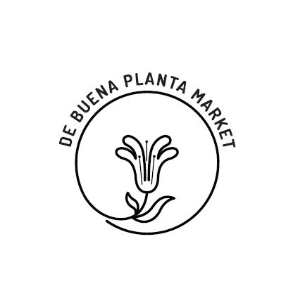
De Buena Planta Market
14 de setembre de 2019
La Central del Raval
(C/Elisabets 6, 08001,Barcelona)

Nom participant:
Correu electrònic:
Telèfon de contacte:
Web:
Xarxes socials:

Nom del projecte/empresa:
Producte posat a la venda al Market:
Punts de venda habituals:
Distribució:
Fotografies dels productes:
Altres comentaris:

